МІНІСТЕРСТВО ОСВІТИ I НАУКИ УКРАЇНИ

НАЦІОНАЛЬНИЙ ТЕХНІЧНИЙ УНІВЕРСИТЕТ УКРАЇНИ

«КИЇВСЬКИЙ ПОЛІТЕХНІЧНИЙ ІНСТИТУТ   
ІМЕНІ ІГОРЯ СІКОРСЬКОГО»

ФАКУЛЬТЕТ БІОМЕДИЧНОЇ ІНЖЕНЕРІЇ

КАФЕДРА БІОМЕДИЧНОЇ КІБЕРНЕТИКИ

**Комп’ютерний практикум №9**

з дисципліни «Алгоритмізація та програмування»

на тему: «Розгалуження в циклі»

Варіант №7

**Виконав:**

студент гр. БС-03

Затуловський Г. А.

**Перевірив:**

ст. викл. БМК

к.ф.-м.н. Вдовиченко О.В.

Зараховано від ___.___._______

___________________________

(підпис викладача)

Київ-2021

**Завдання:**

1. Вивчити теоретичні основи написання алгоритмів циклічної структури.
2. Побудувати блок-схему алгоритму вирішення завдання.
3. Відповідно до свого варіанту за допомогою оператора циклу for виконати програмну реалізацію розрахунку значення функції для заданого аргументу на проміжку:

***Функція:***

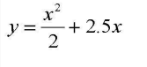  
 ***Аргуент: 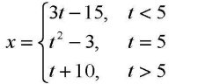 Проміжок:*** 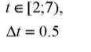

1. Скласти і захистити звіт по роботі.

**Блок схема програми:**

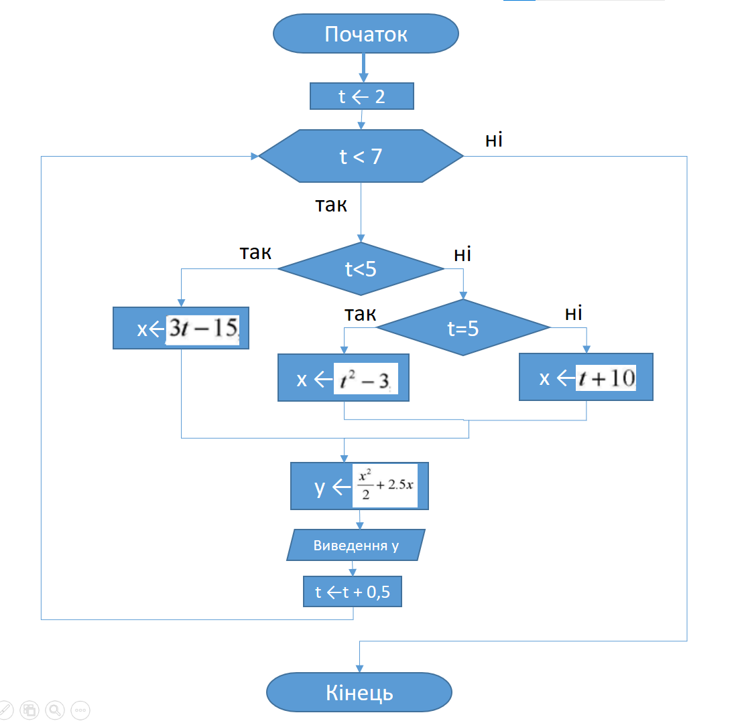

**Код програми:**

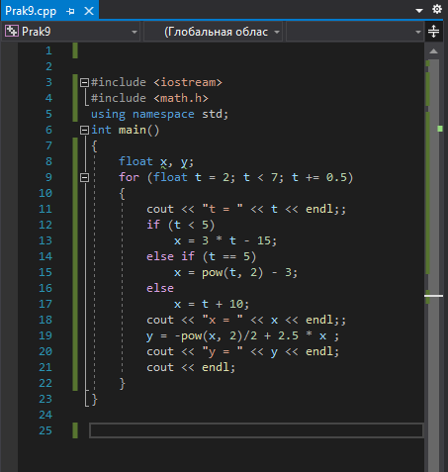

**Скріншоти виконання програми:**

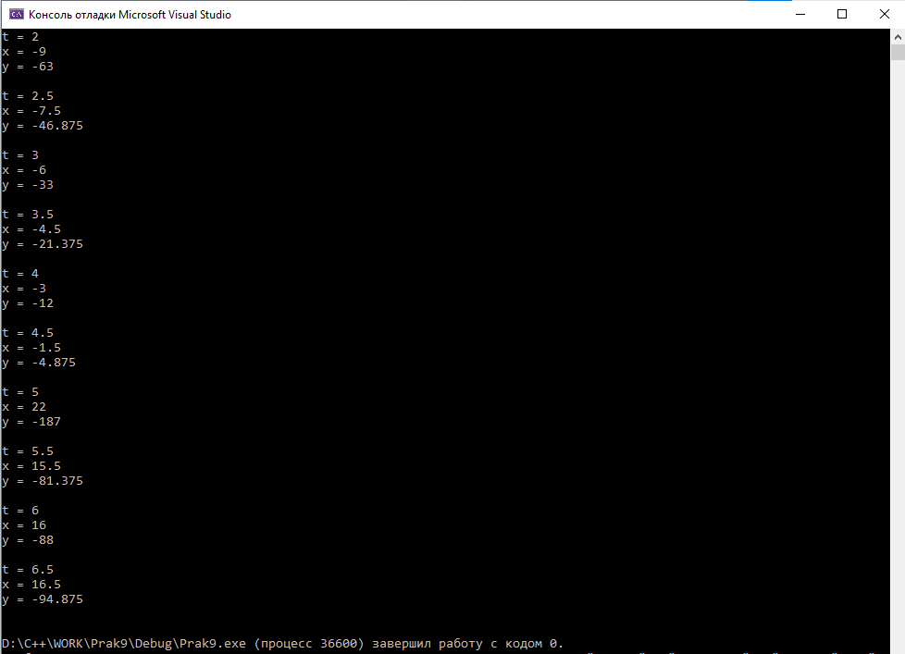

**Контрольні запитання:**

1. **Для яких цілей використовують цикли в програмуванні?**

Відповідь:

Цикли в програмуванні використовують для того, щоб тіло цикло виконувався декілька разів.

1. **Що таке тіло циклу?**

Відповідь: Тіло циклу - це серія команд, що повторюється без змін при кожному проході циклу (ітерацій).

1. **У яких випадках краще використовувати циклу з параметром?**

Відповідь:

Цикл з параметром краще використовувати, коли заздалегідь відомо, скільки разів треба виконати тіло циклу.

1. **Зазначте порядок передачі керування під час виконання циклу *for*.**

Відповідь:

for ( [expression 1], [expression 2], [expression 3])

{

statement;

}

де блок ініціалізації expression 1, як правило, визначає початкове значення лічильника циклу (expression 1 виконується тільки один раз, блок перевірки умови expression2 визначає чи буде далі виконуватися тіло циклу statement (expression 2 виконується перед кожним виконанням тіла циклу); після завершення виконання тіла циклу виконується блок expression 3, який змінює значення лічильника циклу (expression 3 виконується після кожного виконання тіла циклу). Циклічне повторення продовжується до тих пір, доки умова блоку expression2 не стане хибною. На цьому виконання циклу припиняється та управління передається наступному за тілом циклу оператора.

1. **Який тип може мати лічильник циклу *for*?**

Відповідь: Лічильник циклу for може мати любий тип.

1. **Якщо початковій значення лічильника оператора циклу *for* виявиться менше кінцевого значення, чи буде виконуватися тіло циклу хоча б один раз?**

Відповідь:

Якщо умова виконання циклу for має вигляд p<k, де p - початкове значення лічильника, а k - кінцеве значення, тоді тіло циклу буде виконуватися поки умова p<k не поверне false.

1. **Чи можна змінити значення лічильника циклу з параметром *for* в середині тіла цього циклу?**

Відповідь:

Так, лічильника циклу з параметром *for* можна змінити в середині тіла цього циклу:

for(int x = 1; x < 2; )

{

x += 1

}

1. **Скільки разів буде виконане повторення тіла оператора циклу *for*, якщо параметр циклу приймає:**

* **всі цілі значення від *1* до *5*;**
* **всі парні значення від *2* до *21*;**
* **всі значення від *10* до *50* з кроком *7*;**
* **всі значення від *2,5* до *8,3* з кроком *0,4*?**

Відповідь:

* всі цілі значення від *1* до *5* : 4 разів
* всі парні значення від *2* до *21* : 10 разів
* всі значення від *10* до *50* з кроком *7*: 6 разів
* всі значення від *2,5* до *8,3* з кроком *0,4*: 15 разів

1. **Як виконати пропуск ітерації оператора циклу *for*?**

Відповідь:

В якості команди пропуску ітерації використовується оператор continue в конструкції циклу. Дія цього оператора аналогічно безумовного переходу на рядок всередині тіла циклу, наступну за останньою його командою.

1. **Як у операторі циклу *for* організувати одразу кілька змінних-лічильників? Навести відповідний приклад.**

Відповідь:

Операція коми дозволяє організувати одразу кілька змінних-лічильників у операторі циклу *for*. Приклад:

int i = 1, j = 1;

int a = 0, b = 0;

for ( i = 0, j = 0; i < 10; i++, j--)

a+=i, b+=j;

cout << a << “\n” << b;